|  |
| --- |
| Cypto Perspective |
| COIN PRICE WEB - FE |
| MEETING MINUTES |

|  |  |
| --- | --- |
| LOCATION: | Họp Online bằng Google Meet |
| Link record: | https://youtu.be/FR7xFkLOugM |
| Date: | 26/12/2024 |
| Attendees: | Bùi Thế Kỷ Cương, Ngô Quang Bách, Trần Lâm Vỹ,  Tống Xuân Lộc, Phan Duệ Triết, Thái Kim Long |
| ABSENT: | No |
| Time: | 21:00 PM |

Agenda Items

1. **Previous Meeting Tasks**

1. Tổng kết báo cáo sơ bộ của từng thành viên.

1. **This Week’s Meeting Task**

1. Hoàn thành chấm chéo cho nhóm Grade-portal-web-2 và coin-price-be-go

1. 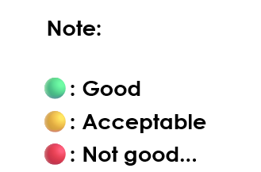**Members’ Process Record:**

|  |  |  |  |  |
| --- | --- | --- | --- | --- |
| members’ name | tasks | | Deadline | Status |
| Tất cả thành viên | | Xây dựng,  đóng góp ý kiến | N/A | 🟢 |
|  | |  |  |  |

1. **Troubles & Problems**

1. Problem #1

**IV. Agreements On Next Week’s Meeting**

|  |  |
| --- | --- |
| tasks | Deadline |
| Chuẩn bị thuyết trình | N/A |
|  |  |
|  |  |
|  |  |